Zucker-Kristalle am Stiel
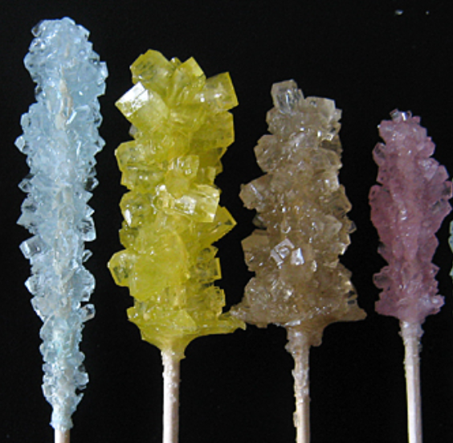
Materialien: Schmales hohes Glas, Esslöffel, Holzspieß
Chemikalien: Wasser, Zucker, Lebensmittelfarbe (falls gewünscht)
Durchführung: Erhitze 200 mL Wasser (mit einem Wasserkocher) und fülle das heiße Wasser in das Glas. Rühre solange Zucker hinzu, bis ein Bodensatz zurückbleibt. Färbe die Lösung mit einer gewünschten Farbe und lass die Lösung abkühlen. Währenddessen feuchtest du die Holzspieße mit etwas Wasser an und wälzt sie dann in Zucker auf einem Blatt Papier. Das wird die Basis sein, an der die Zuckerkristalle wachsen können. Lass die „Zuckerstäbe“ ein wenig trocknen.
Hänge nun die Zuckerstäbe langsam und vorsichtig in die Zuckerlösung. Wichtig ist, dass der Stab nicht den Boden des Glases berührt, weil er dort sonst festwächst.
Befestige den Stab mit einem Stück Pappe sodass er in der Mitte des Glases hängt (siehe Abb.).
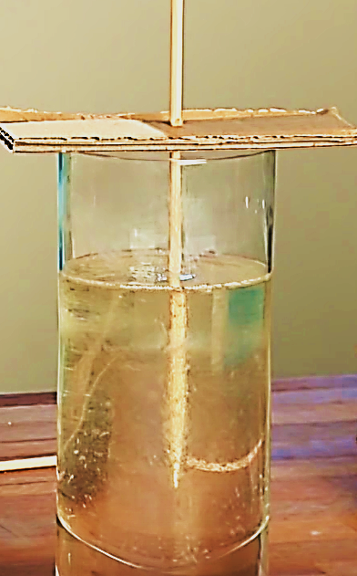
Kristalle brauchen zum Wachsen Ruhe und Zeit! Nach ca. 1-2 Wochen (je nach gewünschter Größe) kann der Spieß vorsichtig herausgenommen werden. Sollte der Stab am Boden festgewachsen sein, kann das Glas in ein Wärmebad gestellt werden und der Stab vorsichtig vom Boden gelöst werden.

